Fundamentos da Linguagem

Sumário

Primeiros passos com JupyterLab 2

Números 2

Variáveis 2

Quiz – Operadores Básicos 2

Strings e Indexação 2

Mais sobre Strings e Métodos embutidos 2

Quiz – Strings 3

Listas 3

Quiz – Listas 3

Dicionários 3

Quiz – Dicionários 3

Tuplas 3

Quiz – Tuplas 4

Input, Sets e Booleanos 4

Quiz – Set() 4

Operadores de comparação 4

Quiz – Operadores Comparativos 4

Exercícios – Parte 1 4

Solução dos exercícios – Parte 1 4

Operadores de comparação em cadeia 5

If, Elif e Else 5

Quiz – Condicionais 5

Range 5

For 5

Quiz – for e range 5

While 5

Quiz – While 6

Compreensão em listas 6

Funções 6

Quiz – Funções 6

Lambda 6

Exercícios – Parte 2 6

Solução dos exercícios – Parte 2 6

# [Primeiros passos com JupyterLab](https://hub.asimov.academy/curso/atividade/primeiros-passos-com-jupyterlab/)

Jupyter lab

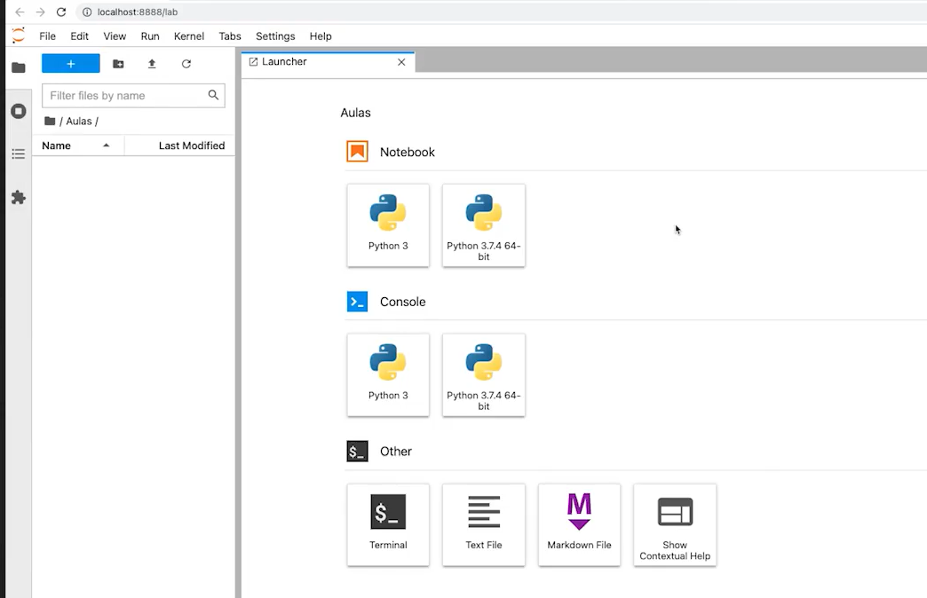

Células

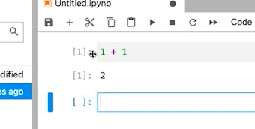

Tipos de célula

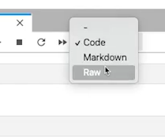

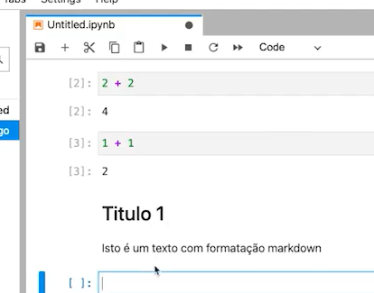

Kernel

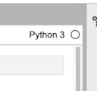

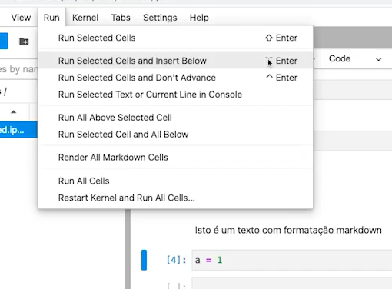

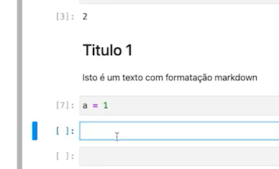

# [Números](https://hub.asimov.academy/curso/atividade/numeros/)

Renomear um doc

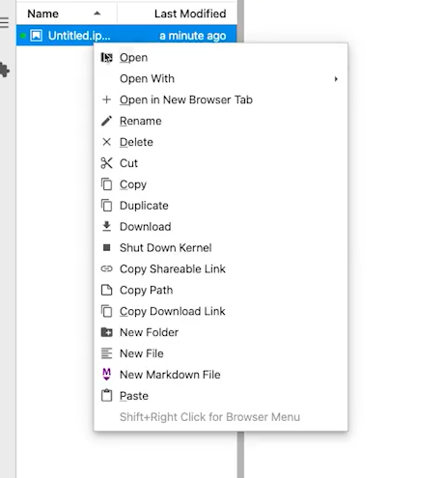

Extensões

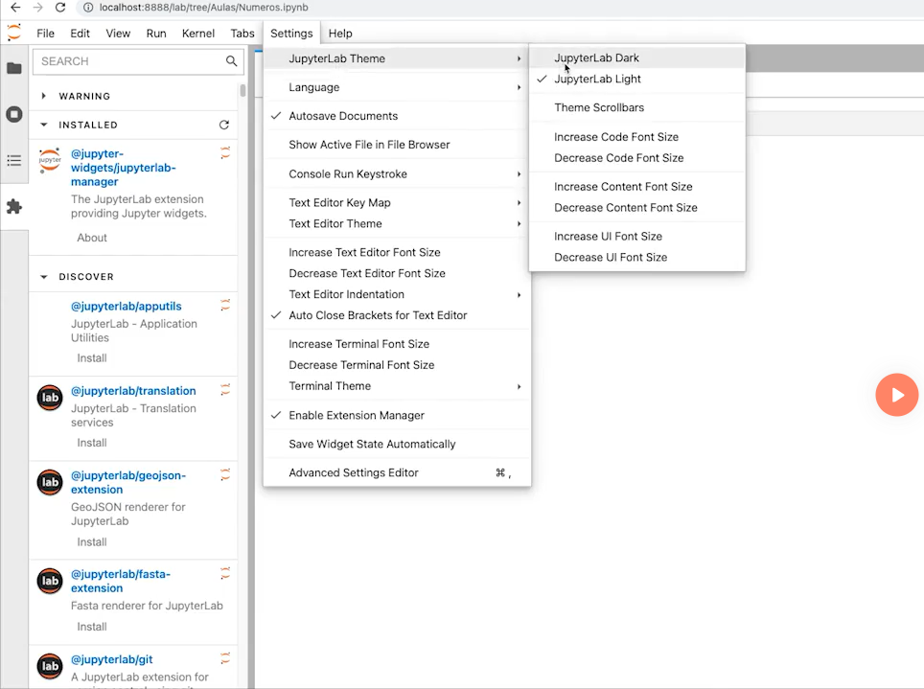

Aritm´tica básica

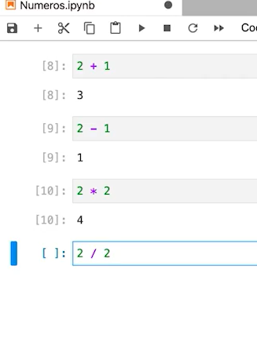

Ints e floats

Potencia e raiz

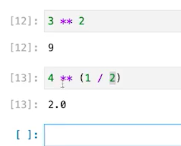

Ordem das operações

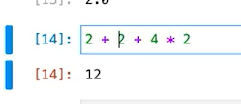

# [Variáveis](https://hub.asimov.academy/curso/atividade/variaveis-3/)



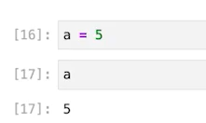



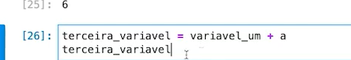]

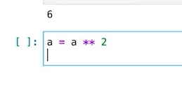

# [Quiz – Operadores Básicos](https://hub.asimov.academy/curso/atividade/quiz-operadores-basicos/)

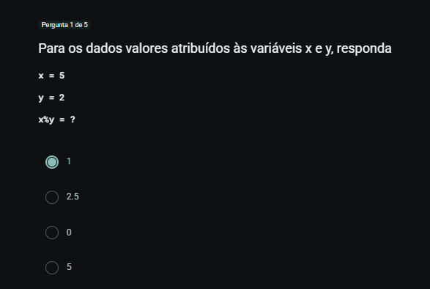

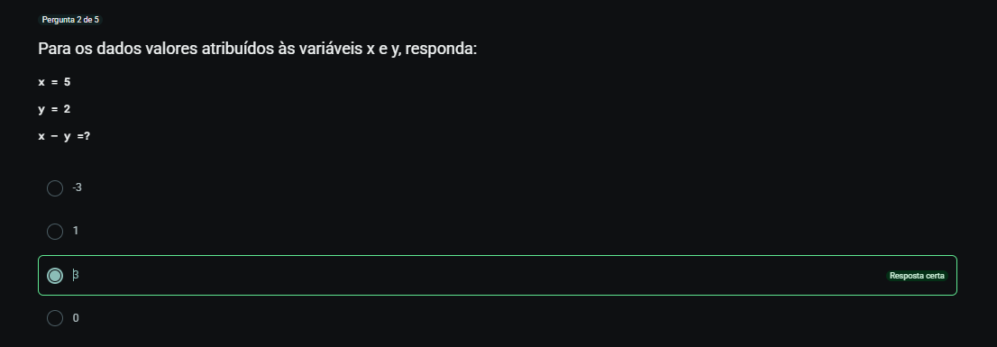

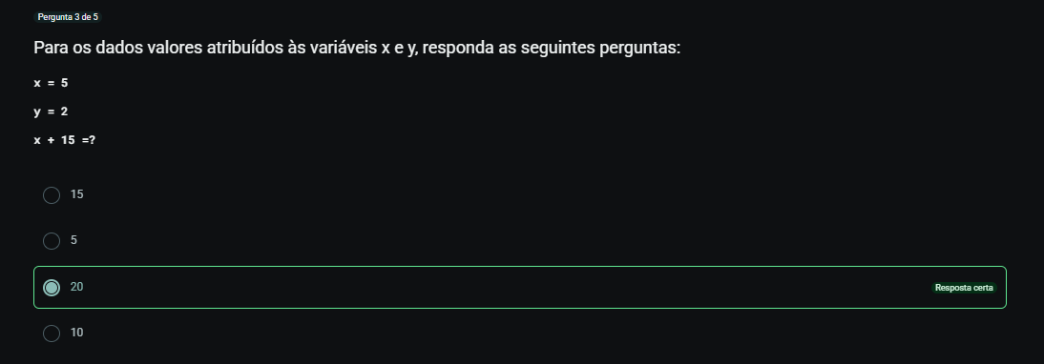

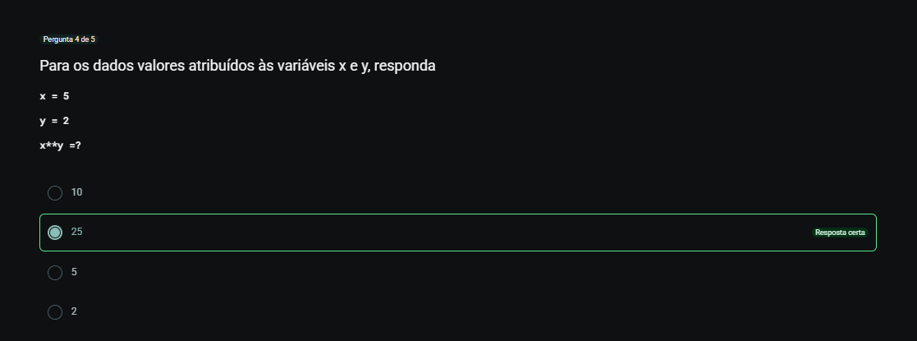

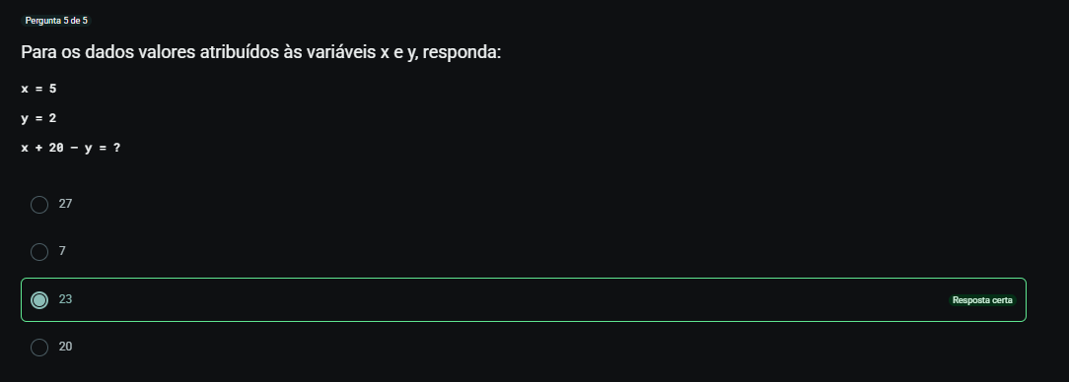

# [Strings e Indexação](https://hub.asimov.academy/curso/atividade/strings-e-indexacao/)

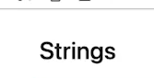

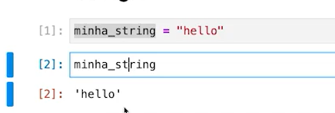

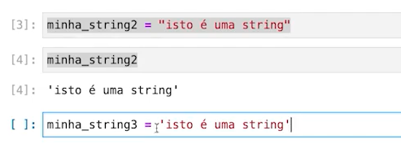

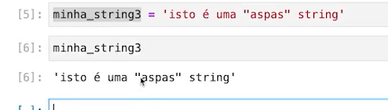

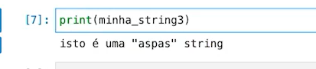



Concatenação de strings

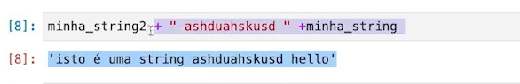

Iteráveis- conjunto de coisas

Colchetes

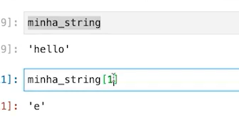

Seleção em range

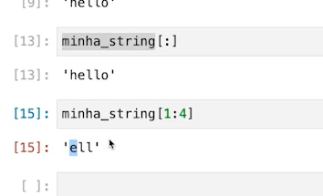

Contar negativo

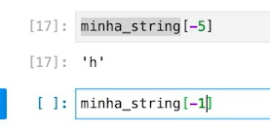

Tamanho dos pulo

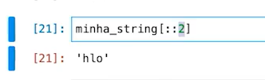

# [Mais sobre Strings e Métodos embutidos](https://hub.asimov.academy/curso/atividade/mais-sobre-strings-e-metodos-embutidos/)

Acessando cada elemento com o index

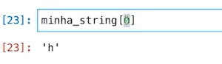

Immutabilidaded de strings

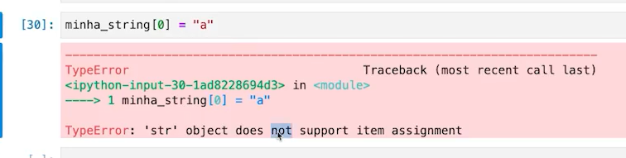

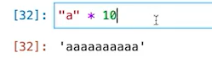

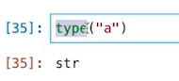

Isinstance

Para sabser os métodos de um objeto -> dir

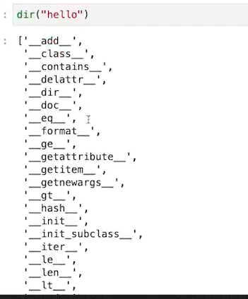

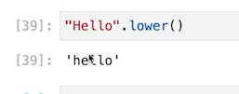

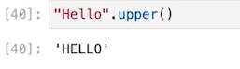

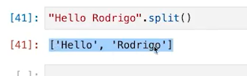

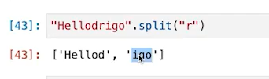

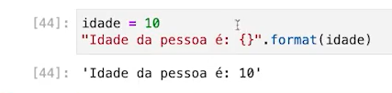

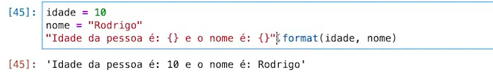

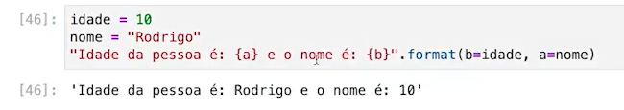

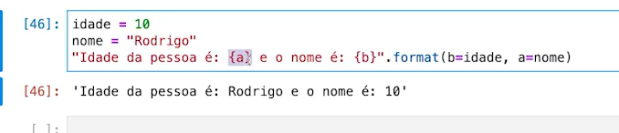

# [Quiz – Strings](https://hub.asimov.academy/curso/atividade/quiz-strings/)

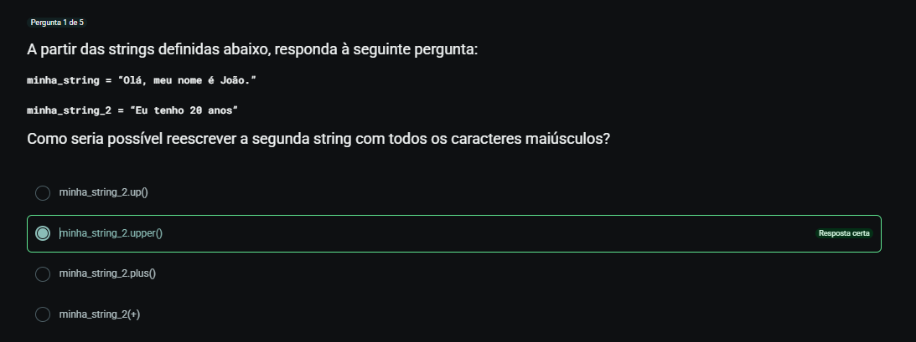

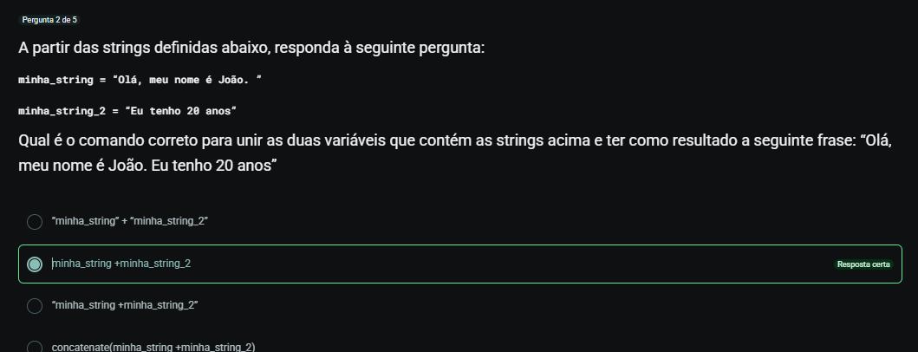

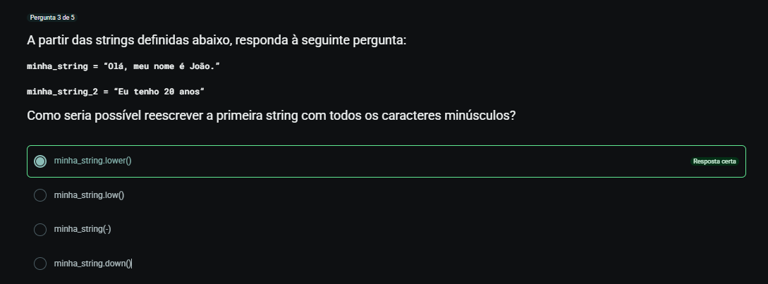

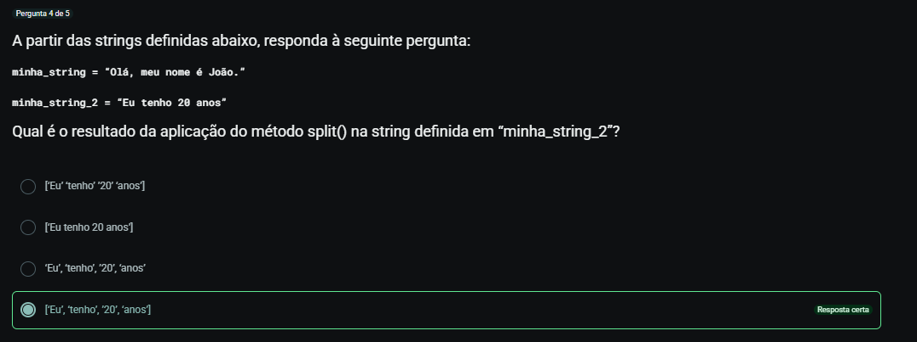

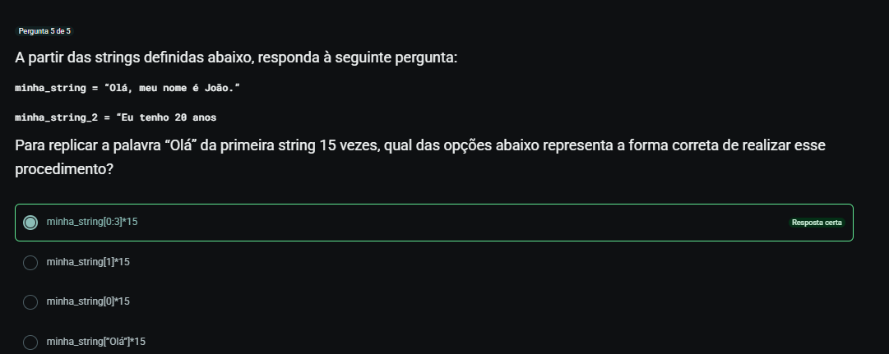

# [Listas](https://hub.asimov.academy/curso/atividade/listas-2/)

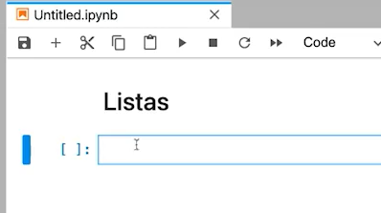

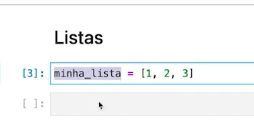

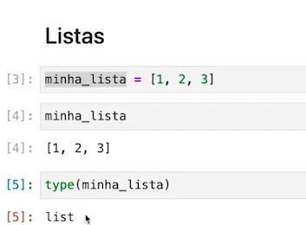

Acessando os elementos no index

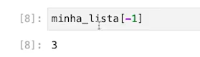

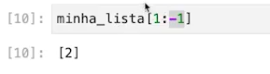

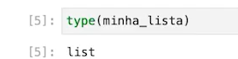

Podemos colocar qualquer valor numa lista

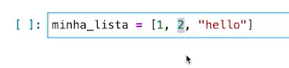



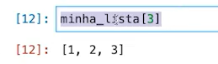

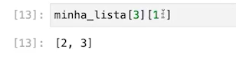

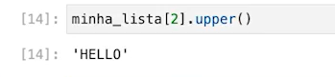

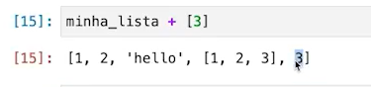

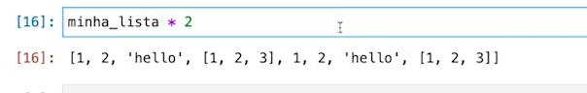

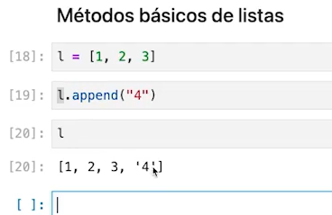

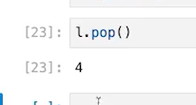

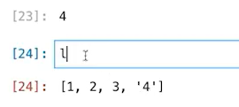

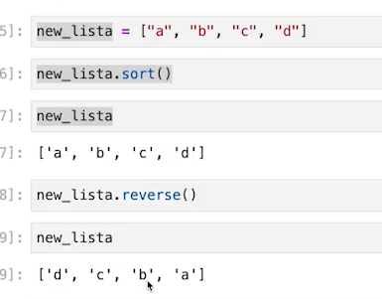

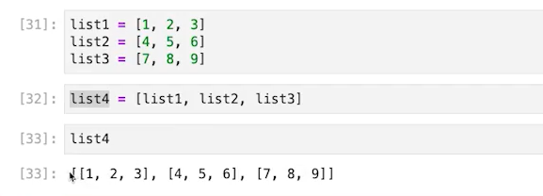

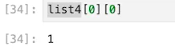

# [Quiz – Listas](https://hub.asimov.academy/curso/atividade/quiz-listas/)

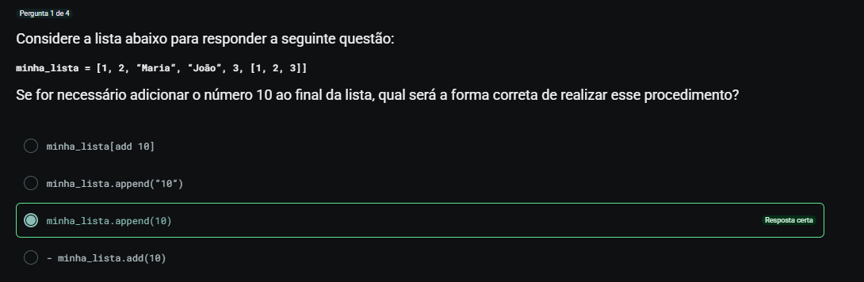

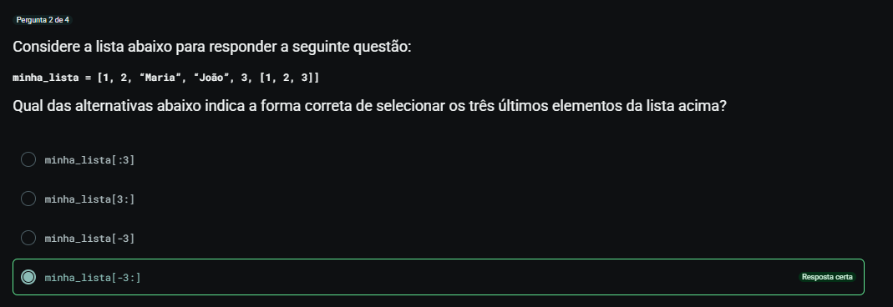

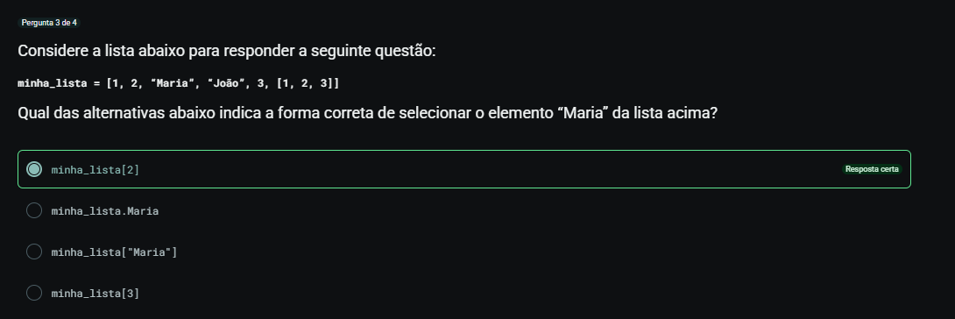

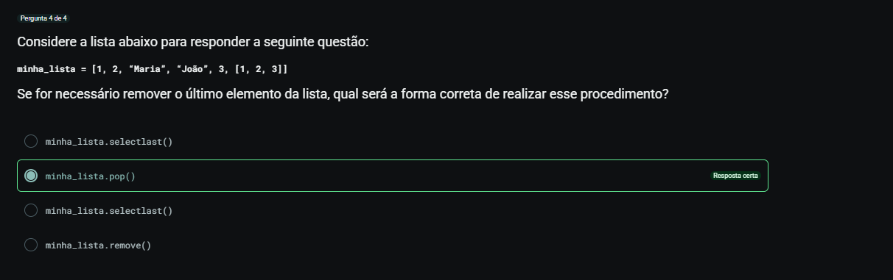

# [Dicionários](https://hub.asimov.academy/curso/atividade/dicionarios-2/)

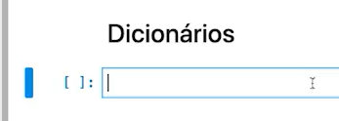

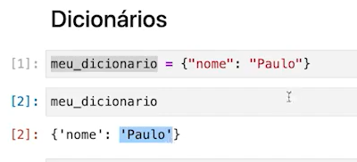

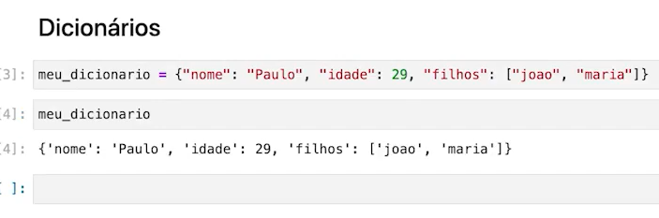

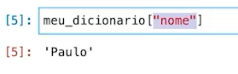

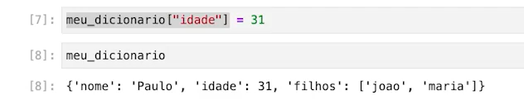

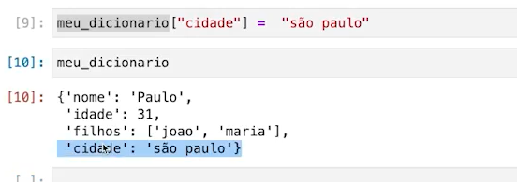

Aninhamnento

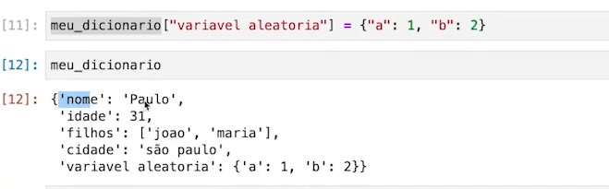

Keys

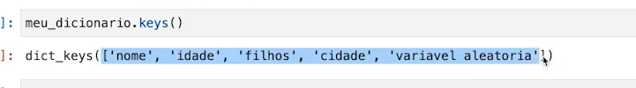

Values



Items



# [Quiz – Dicionários](https://hub.asimov.academy/curso/atividade/quiz-dicionarios/)

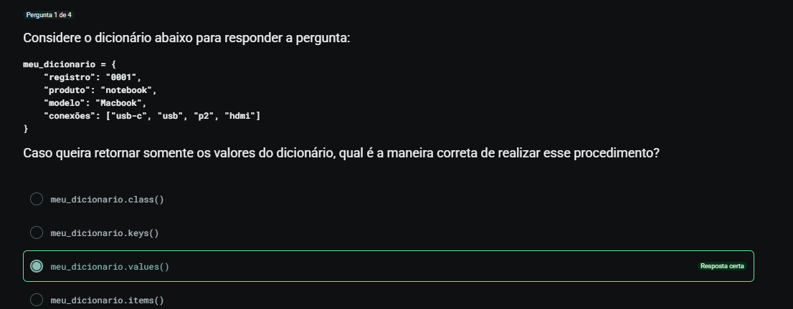

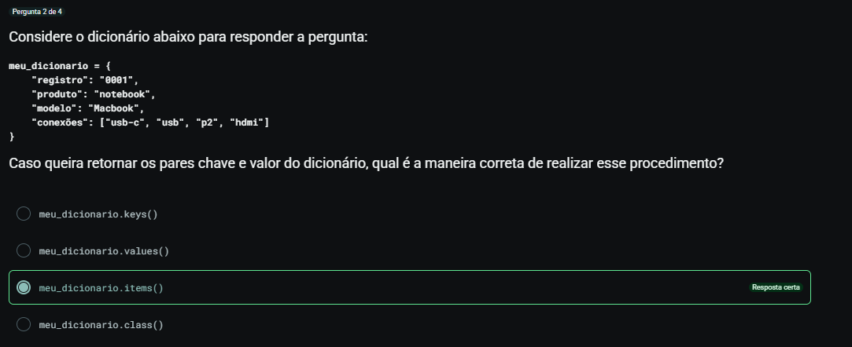

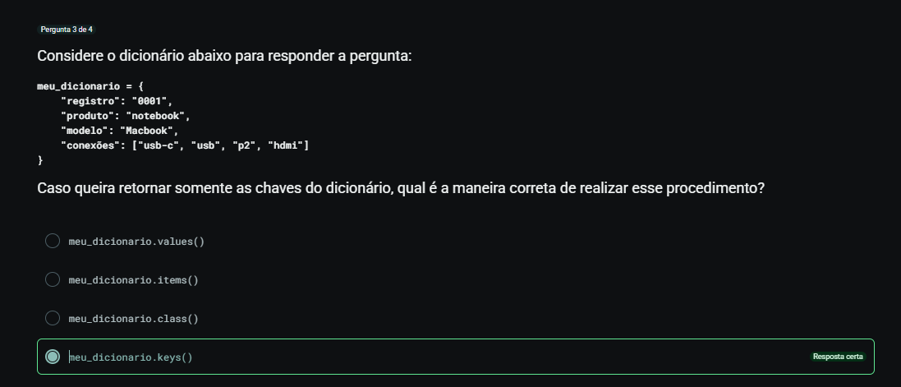

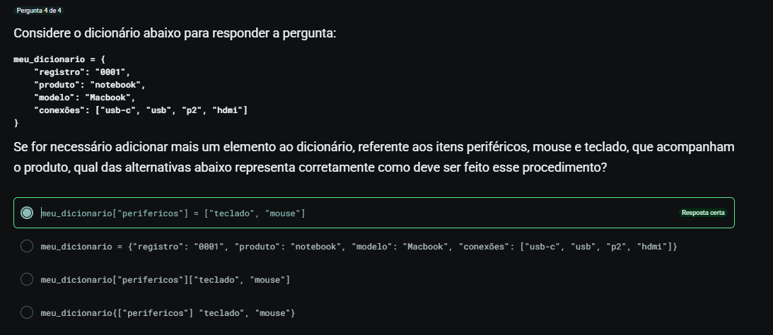

# [Tuplas](https://hub.asimov.academy/curso/atividade/tuplas/)

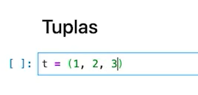

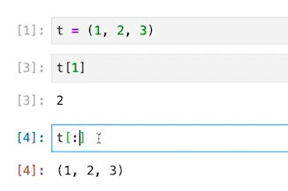

Desmembramento de tuplads

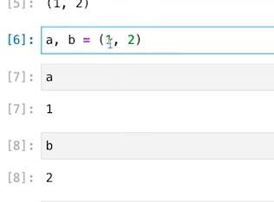

# [Quiz – Tuplas](https://hub.asimov.academy/curso/atividade/quiz-tuplas/)

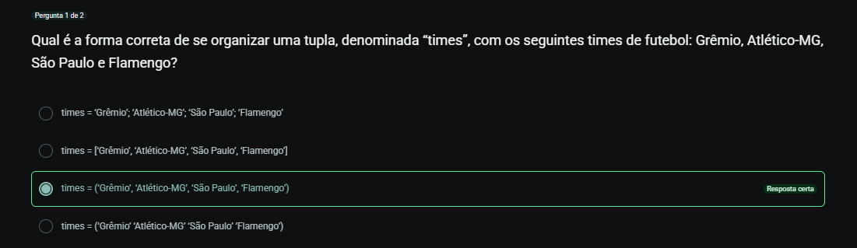

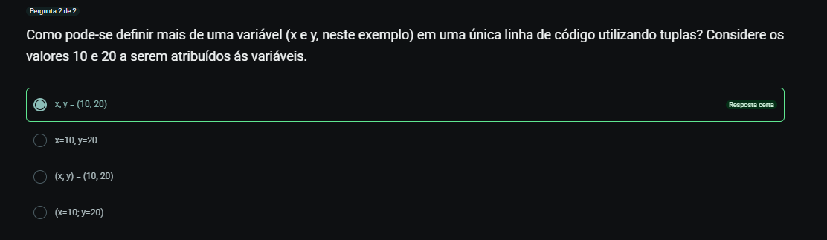

# [Input, Sets e Booleanos](https://hub.asimov.academy/curso/atividade/input-sets-e-booleanos/)

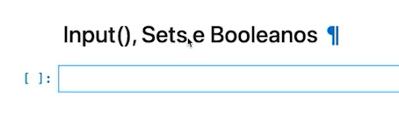

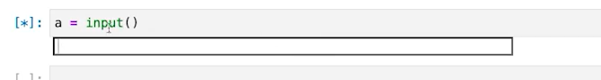

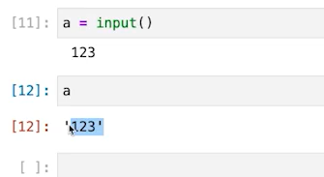

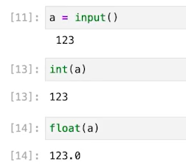

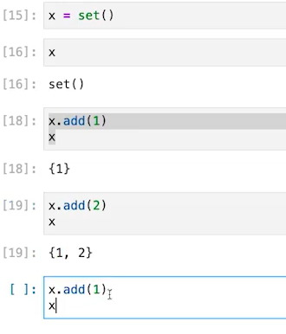

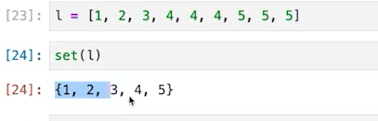

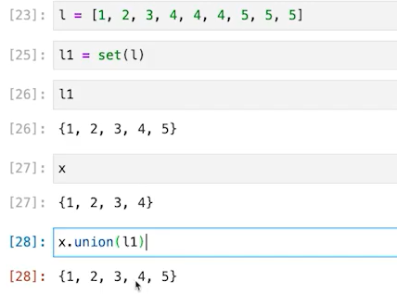

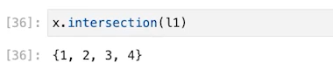

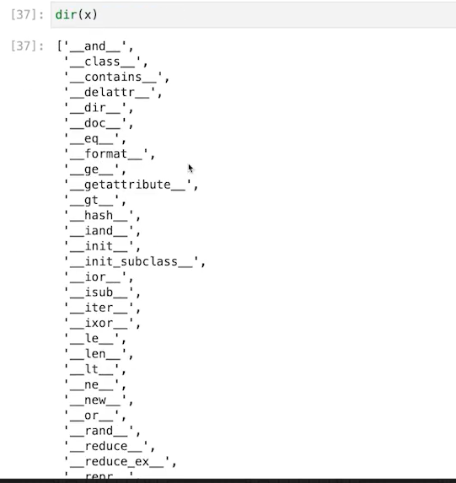

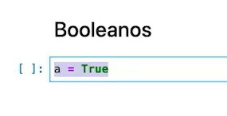

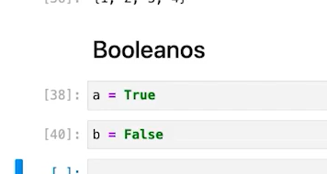

# [Quiz – Set()](https://hub.asimov.academy/curso/atividade/quiz-set/)

Considere os dois sets abaixo para resolver a seguinte questão:

set_1 = {1, 2, 2, 3, 4, 5, 5, 5, 6, 6, 7}

set_2 = {2, 4, 6, 8, 10}

Para mostrar somente os elementos em comum entre os dois sets, qual alternativa realiza esse procedimento corretamente?

set_1.union(set_2)

[set_1]-[set_2]

set_1.intersection(set_2)

Resposta certa

set_1.set_2(-)

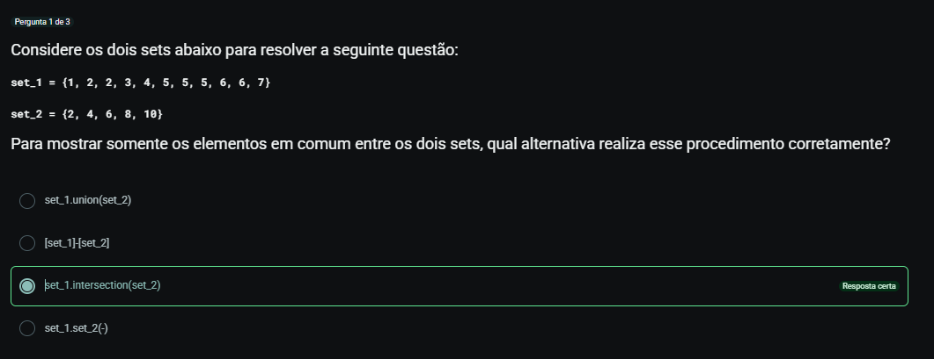

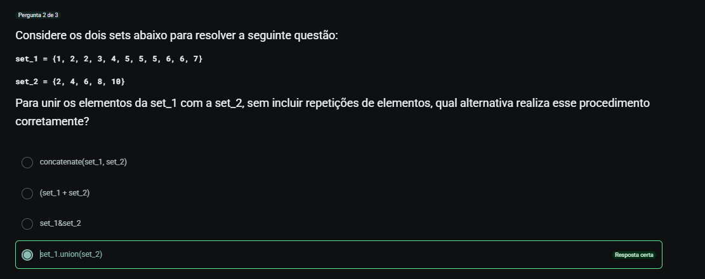

Considere os dois sets abaixo para resolver a seguinte questão:

set_1 = {1, 2, 2, 3, 4, 5, 5, 5, 6, 6, 7}

set_2 = {2, 4, 6, 8, 10}

Para mostrar somente os elementos em comum entre os dois sets, qual alternativa realiza esse procedimento corretamente?

set_1.union(set_2)

[set_1]-[set_2]

set_1.intersection(set_2)

Resposta certa

set_1.set_2(-)

Continuar

Considere os dois sets abaixo para resolver a seguinte questão:

set_1 = {1, 2, 2, 3, 4, 5, 5, 5, 6, 6, 7}

set_2 = {2, 4, 6, 8, 10}

Para unir os elementos da set_1 com a set_2, sem incluir repetições de elementos, qual alternativa realiza esse procedimento corretamente?

concatenate(set_1, set_2)

(set_1 + set_2)

set_1&set_2

set_1.union(set_2)

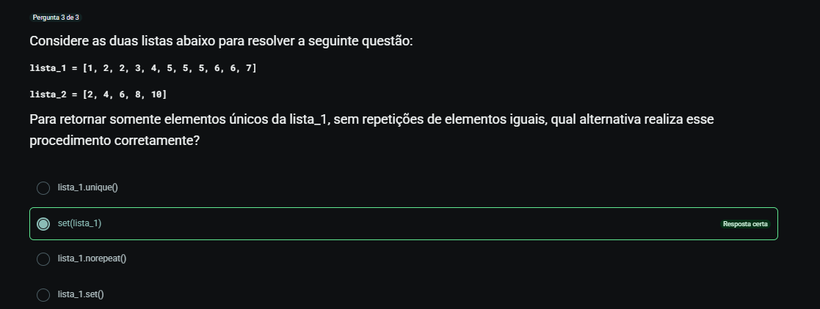

Considere os dois sets abaixo para resolver a seguinte questão:

set_1 = {1, 2, 2, 3, 4, 5, 5, 5, 6, 6, 7}

set_2 = {2, 4, 6, 8, 10}

Para mostrar somente os elementos em comum entre os dois sets, qual alternativa realiza esse procedimento corretamente?

set_1.union(set_2)

[set_1]-[set_2]

set_1.intersection(set_2)

Resposta certa

set_1.set_2(-)

Continuar

Considere os dois sets abaixo para resolver a seguinte questão:

set_1 = {1, 2, 2, 3, 4, 5, 5, 5, 6, 6, 7}

set_2 = {2, 4, 6, 8, 10}

Para unir os elementos da set_1 com a set_2, sem incluir repetições de elementos, qual alternativa realiza esse procedimento corretamente?

concatenate(set_1, set_2)

(set_1 + set_2)

set_1&set_2

set_1.union(set_2)

Resposta certa

Continuar

Considere as duas listas abaixo para resolver a seguinte questão:

lista_1 = [1, 2, 2, 3, 4, 5, 5, 5, 6, 6, 7]

lista_2 = [2, 4, 6, 8, 10]

Para retornar somente elementos únicos da lista_1, sem repetições de elementos iguais, qual alternativa realiza esse procedimento corretamente?

lista_1.unique()

set(lista_1)

Resposta certa

lista_1.norepeat()

lista_1.set()

# [Operadores de comparação](https://hub.asimov.academy/curso/atividade/operadores-de-comparacao-2/)

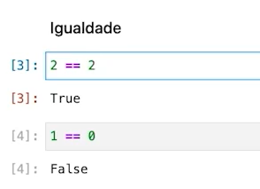

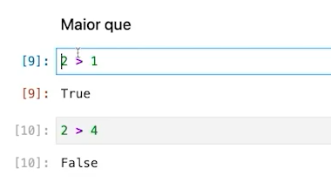

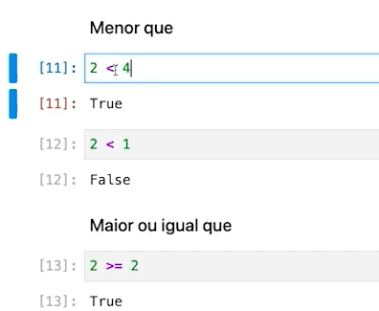

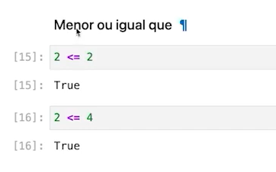

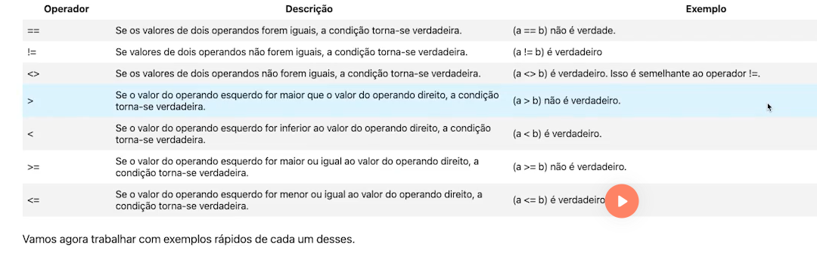

# [Quiz – Operadores Comparativos](https://hub.asimov.academy/curso/atividade/quiz-operadores-comparativos/)

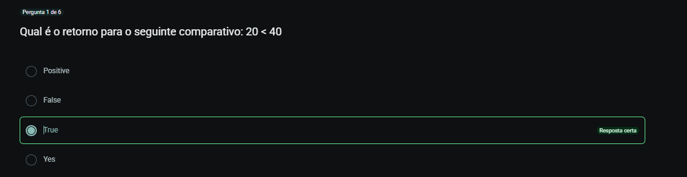

Qual é o retorno para o seguinte comparativo: 20 < 40

Positive

False

True

Resposta certa

Yes

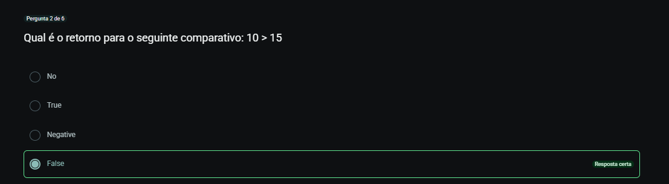

Qual é o retorno para o seguinte comparativo: 20 < 40

Positive

False

True

Resposta certa

Yes

Continuar

Qual é o retorno para o seguinte comparativo: 10 > 15

No

True

Negative

False

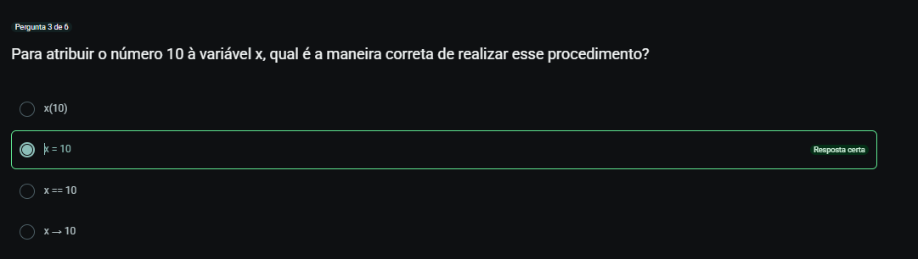

Pergunta 3 de 6

Qual é o retorno para o seguinte comparativo: 20 < 40

Positive

False

True

Resposta certa

Yes

Continuar

Qual é o retorno para o seguinte comparativo: 10 > 15

No

True

Negative

False

Resposta certa

Continuar

Para atribuir o número 10 à variável x, qual é a maneira correta de realizar esse procedimento?

x(10)

x = 10

Resposta certa

x == 10

x → 10

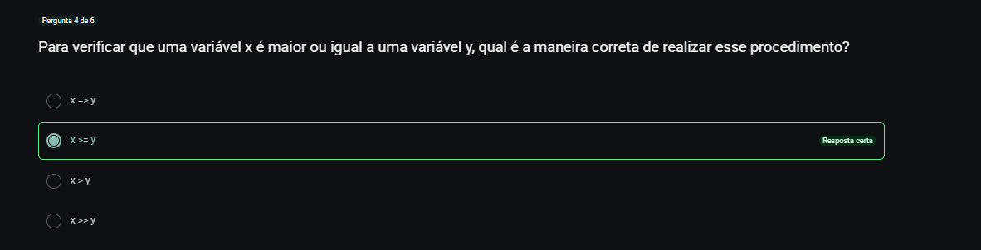

Pergunta 4 de 6

Qual é o retorno para o seguinte comparativo: 20 < 40

Positive

False

True

Resposta certa

Yes

Continuar

Qual é o retorno para o seguinte comparativo: 10 > 15

No

True

Negative

False

Resposta certa

Continuar

Para atribuir o número 10 à variável x, qual é a maneira correta de realizar esse procedimento?

x(10)

x = 10

Resposta certa

x == 10

x → 10

Continuar

Para verificar que uma variável x é maior ou igual a uma variável y, qual é a maneira correta de realizar esse procedimento?

x => y

x >= y

Resposta certa

x > y

x >> y

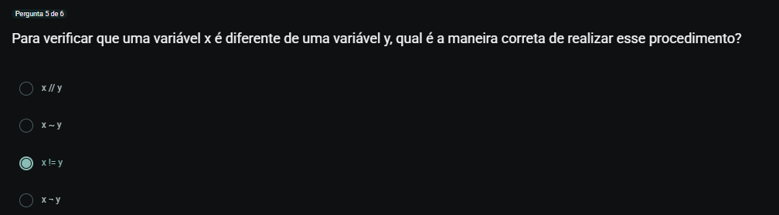

Pergunta 5 de 6

Qual é o retorno para o seguinte comparativo: 20 < 40

Positive

False

True

Resposta certa

Yes

Continuar

Qual é o retorno para o seguinte comparativo: 10 > 15

No

True

Negative

False

Resposta certa

Continuar

Para atribuir o número 10 à variável x, qual é a maneira correta de realizar esse procedimento?

x(10)

x = 10

Resposta certa

x == 10

x → 10

Continuar

Para verificar que uma variável x é maior ou igual a uma variável y, qual é a maneira correta de realizar esse procedimento?

x => y

x >= y

Resposta certa

x > y

x >> y

Continuar

Para verificar que uma variável x é diferente de uma variável y, qual é a maneira correta de realizar esse procedimento?

x // y

x ~ y

x != y

x ¬ y

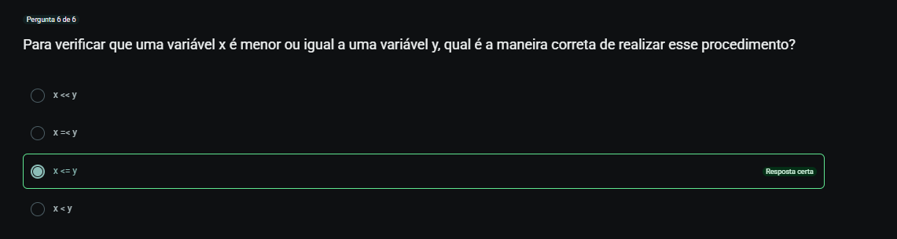

Pergunta 6 de 6

Qual é o retorno para o seguinte comparativo: 20 < 40

Positive

False

True

Resposta certa

Yes

Continuar

Qual é o retorno para o seguinte comparativo: 10 > 15

No

True

Negative

False

Resposta certa

Continuar

Para atribuir o número 10 à variável x, qual é a maneira correta de realizar esse procedimento?

x(10)

x = 10

Resposta certa

x == 10

x → 10

Continuar

Para verificar que uma variável x é maior ou igual a uma variável y, qual é a maneira correta de realizar esse procedimento?

x => y

x >= y

Resposta certa

x > y

x >> y

Continuar

Para verificar que uma variável x é diferente de uma variável y, qual é a maneira correta de realizar esse procedimento?

x // y

x ~ y

x != y

Resposta certa

x ¬ y

Continuar

Para verificar que uma variável x é menor ou igual a uma variável y, qual é a maneira correta de realizar esse procedimento?

x << y

x =< y

x <= y

Resposta certa

x < y

# [Exercícios – Parte 1](https://hub.asimov.academy/curso/atividade/exercicios-parte-1/)

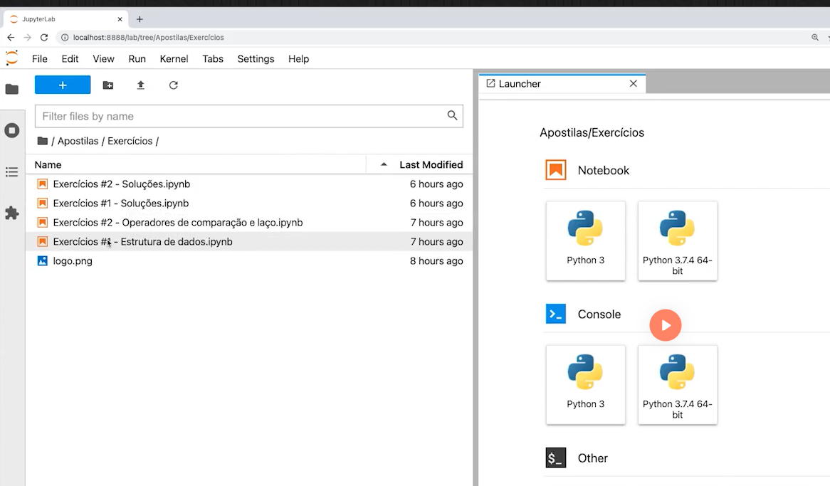

# [Solução dos exercícios – Parte 1](https://hub.asimov.academy/curso/atividade/solucao-dos-exercicios-parte-1/)

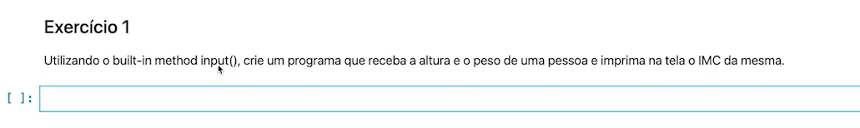

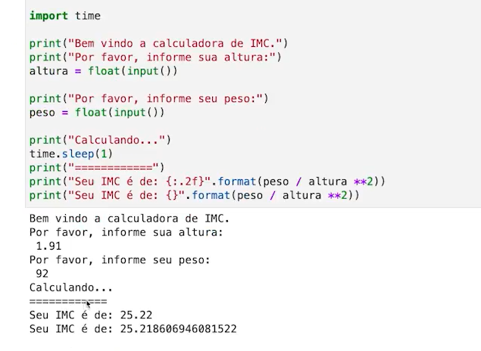

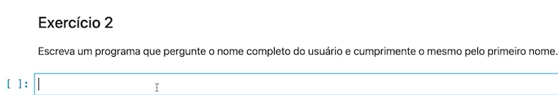

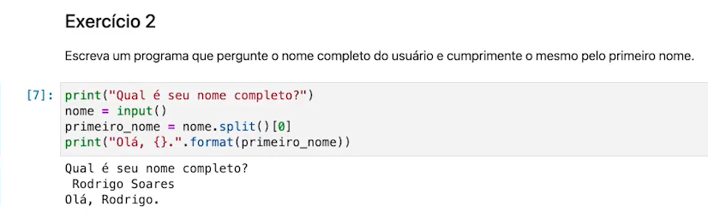

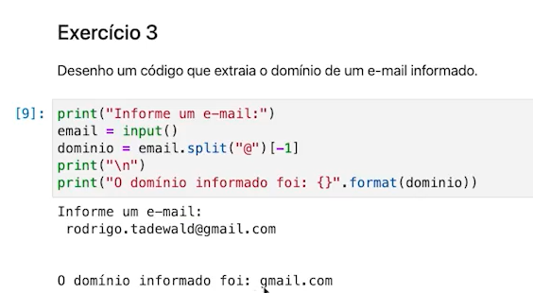



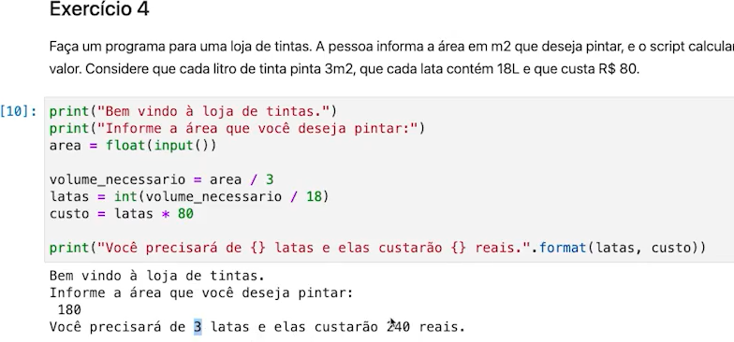

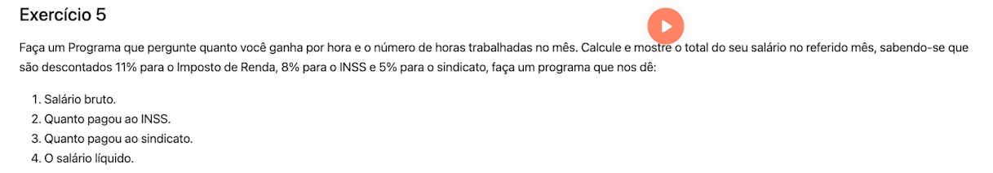

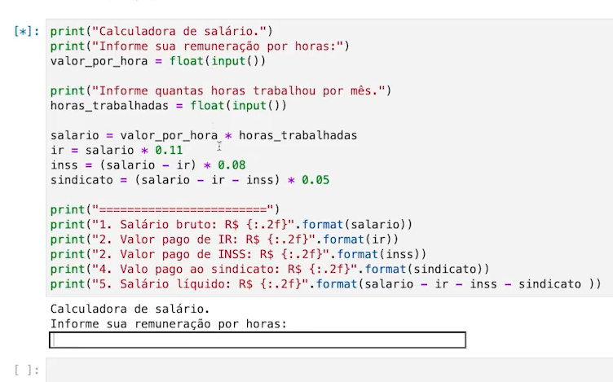

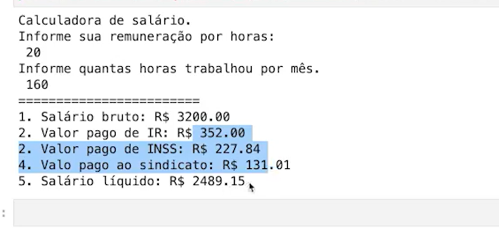

# [Operadores de comparação em cadeia](https://hub.asimov.academy/curso/atividade/operadores-de-comparacao-em-cadeia/)

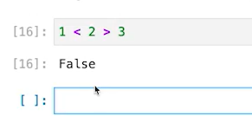

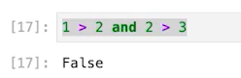

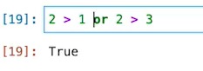

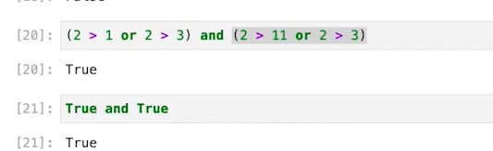

# [If, Elif e Else](https://hub.asimov.academy/curso/atividade/if-elif-e-else-2/)

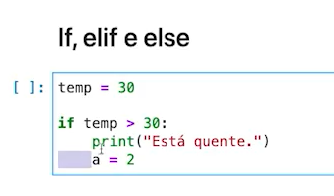

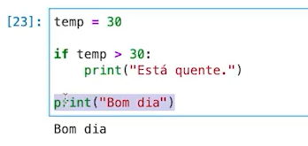

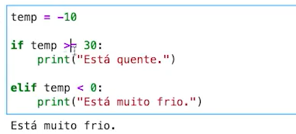

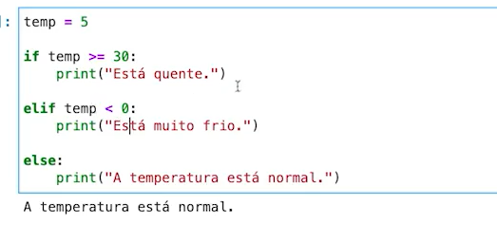

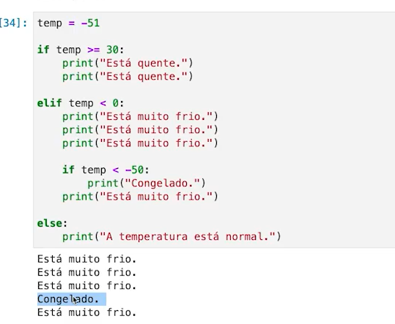

# [Quiz – Condicionais](https://hub.asimov.academy/curso/atividade/quiz-condicionais/)

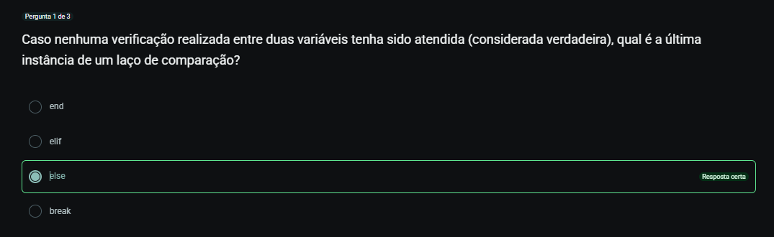

Caso nenhuma verificação realizada entre duas variáveis tenha sido atendida (considerada verdadeira), qual é a última instância de um laço de comparação?

end

elif

else

Resposta certa

break

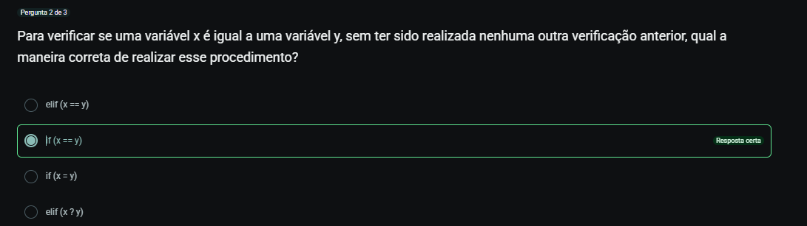

Caso nenhuma verificação realizada entre duas variáveis tenha sido atendida (considerada verdadeira), qual é a última instância de um laço de comparação?

end

elif

else

Resposta certa

break

Continuar

Para verificar se uma variável x é igual a uma variável y, sem ter sido realizada nenhuma outra verificação anterior, qual a maneira correta de realizar esse procedimento?

elif (x == y)

if (x == y)

Resposta certa

if (x = y)

elif (x ? y)

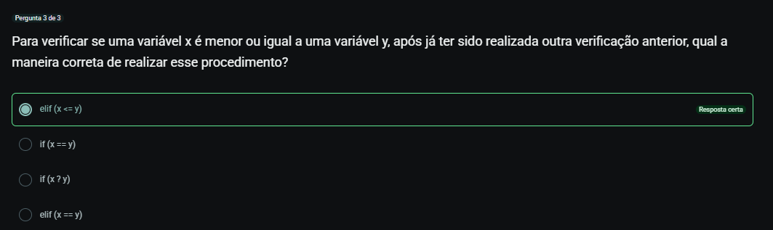

Pergunta 3 de 3

Caso nenhuma verificação realizada entre duas variáveis tenha sido atendida (considerada verdadeira), qual é a última instância de um laço de comparação?

end

elif

else

Resposta certa

break

Continuar

Para verificar se uma variável x é igual a uma variável y, sem ter sido realizada nenhuma outra verificação anterior, qual a maneira correta de realizar esse procedimento?

elif (x == y)

if (x == y)

Resposta certa

if (x = y)

elif (x ? y)

Continuar

Para verificar se uma variável x é menor ou igual a uma variável y, após já ter sido realizada outra verificação anterior, qual a maneira correta de realizar esse procedimento?

elif (x <= y)

Resposta certa

if (x == y)

if (x ? y)

elif (x == y)

# [Range](https://hub.asimov.academy/curso/atividade/range/)

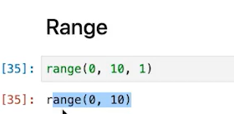

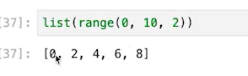

Gerador

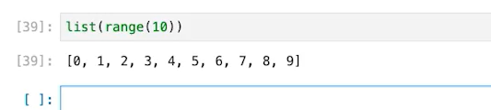

# [For](https://hub.asimov.academy/curso/atividade/for-2/)

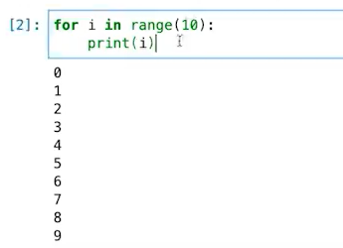

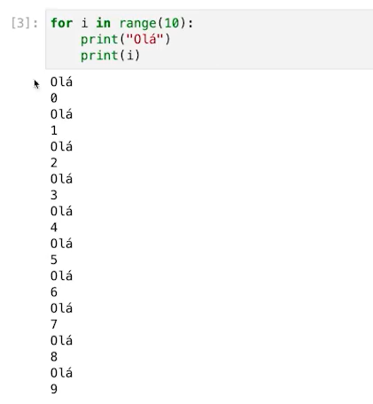

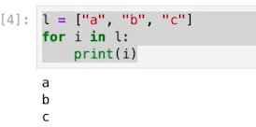

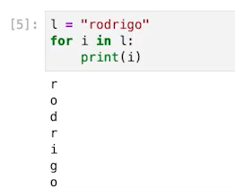

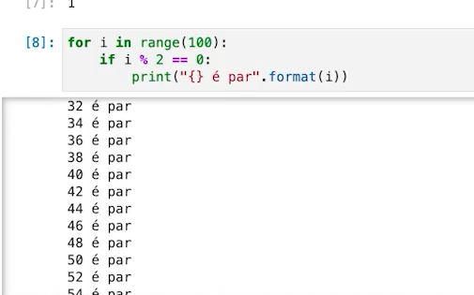

# [Quiz – for e range](https://hub.asimov.academy/curso/atividade/quiz-for-e-range/)

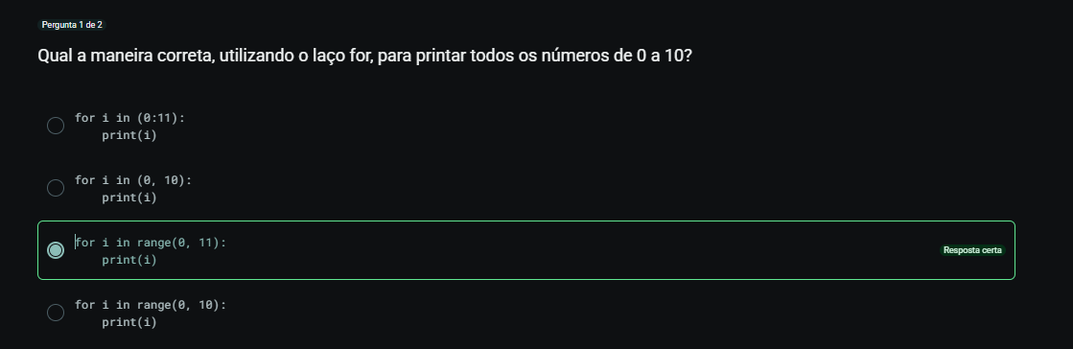

Pergunta 1 de 2

Qual a maneira correta, utilizando o laço for, para printar todos os números de 0 a 10?

for i in (0:11):

print(i)

for i in (0, 10):

print(i)

for i in range(0, 11):

print(i)

Resposta certa

for i in range(0, 10):

print(i)

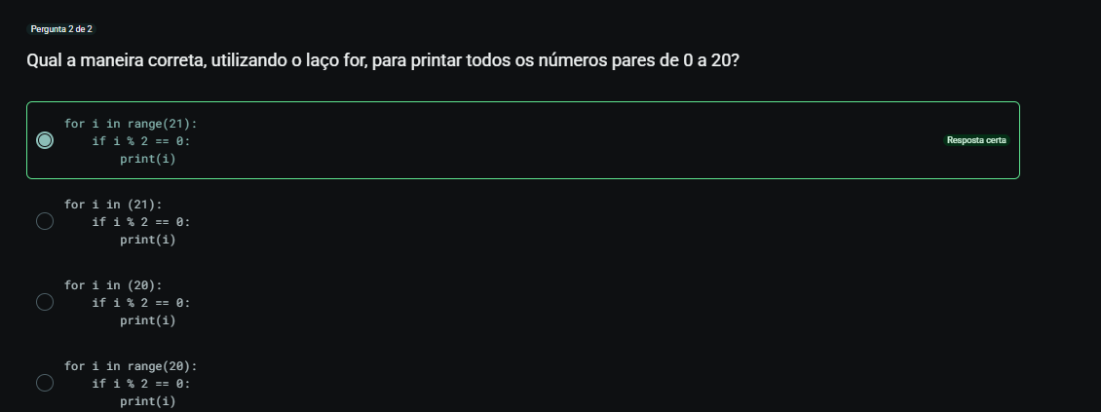

# [While](https://hub.asimov.academy/curso/atividade/while/)

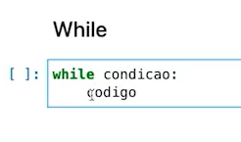

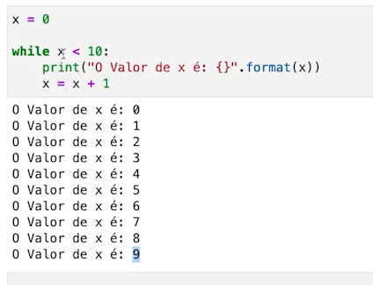

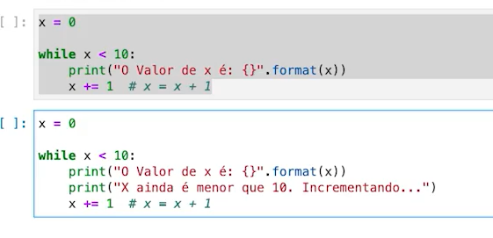

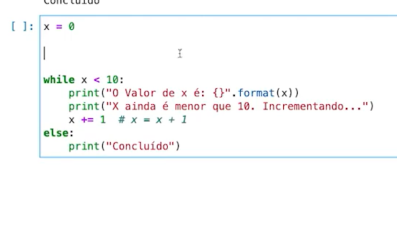

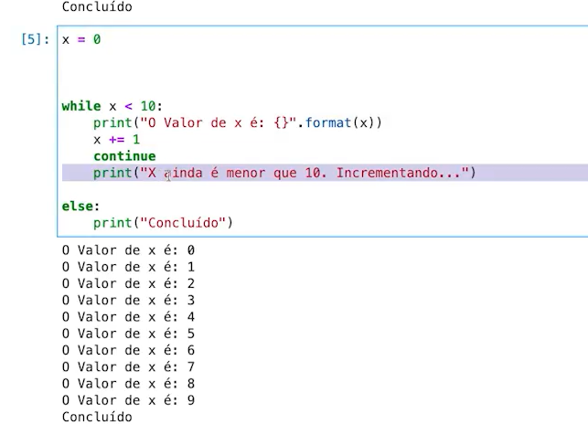

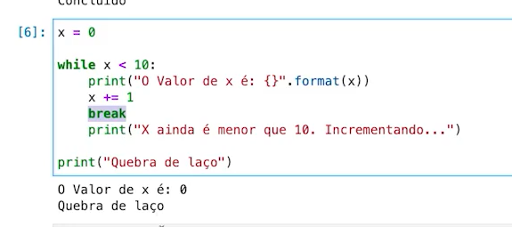

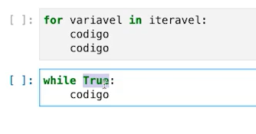

# [Quiz – While](https://hub.asimov.academy/curso/atividade/quiz-while/)

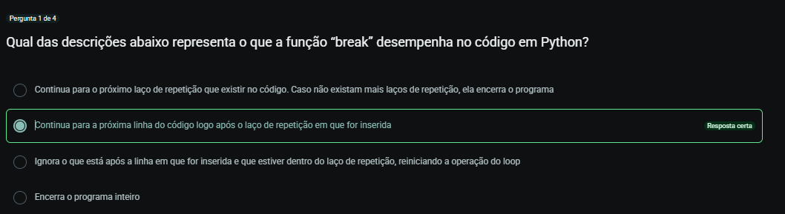

Pergunta 1 de 4

Qual das descrições abaixo representa o que a função “break” desempenha no código em Python?

Continua para o próximo laço de repetição que existir no código. Caso não existam mais laços de repetição, ela encerra o programa

Continua para a próxima linha do código logo após o laço de repetição em que for inserida

Resposta certa

Ignora o que está após a linha em que for inserida e que estiver dentro do laço de repetição, reiniciando a operação do loop

Encerra o programa inteiro

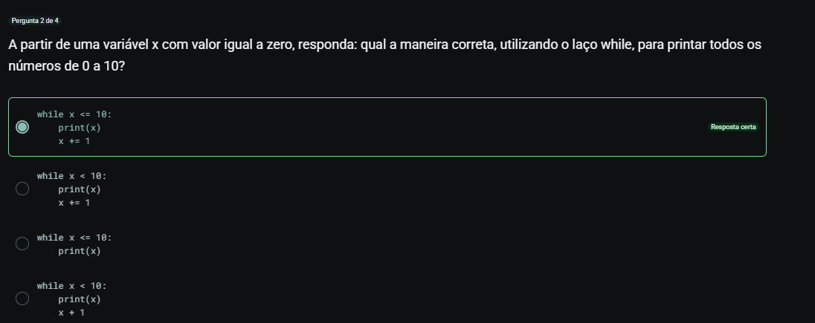

Qual das descrições abaixo representa o que a função “break” desempenha no código em Python?

Continua para o próximo laço de repetição que existir no código. Caso não existam mais laços de repetição, ela encerra o programa

Continua para a próxima linha do código logo após o laço de repetição em que for inserida

Resposta certa

Ignora o que está após a linha em que for inserida e que estiver dentro do laço de repetição, reiniciando a operação do loop

Encerra o programa inteiro

Continuar

A partir de uma variável x com valor igual a zero, responda: qual a maneira correta, utilizando o laço while, para printar todos os números de 0 a 10?

while x <= 10:

print(x)

x += 1

Resposta certa

while x < 10:

print(x)

x += 1

while x <= 10:

print(x)

while x < 10:

print(x)

x + 1

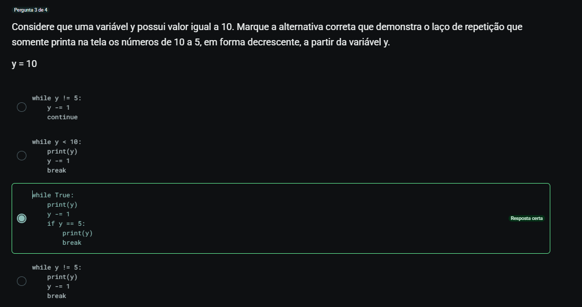

Considere que uma variável y possui valor igual a 10. Marque a alternativa correta que demonstra o laço de repetição que somente printa na tela os números de 10 a 5, em forma decrescente, a partir da variável y.

y = 10

while y != 5:

y -= 1

continue

while y < 10:

print(y)

y -= 1

break

while True:

print(y)

y -= 1

if y == 5:

print(y)

break

Resposta certa

while y != 5:

print(y)

y -= 1

break

# [Compreensão em listas](https://hub.asimov.academy/curso/atividade/compreensao-em-listas/)

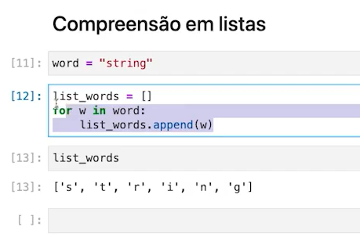

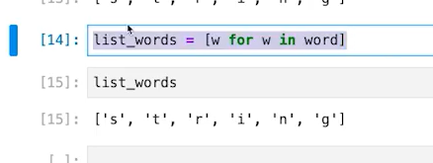

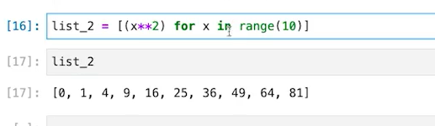

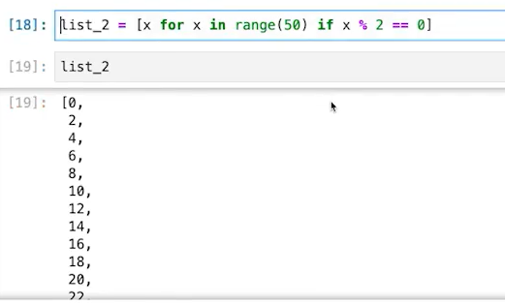

# [Funções](https://hub.asimov.academy/curso/atividade/funcoes-2/)

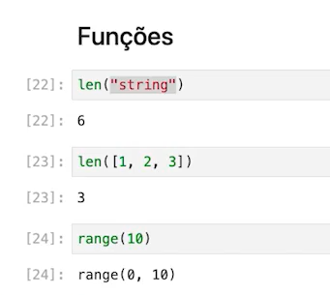

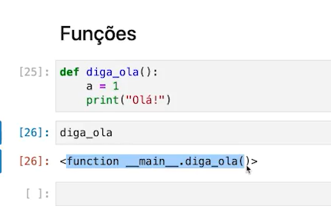

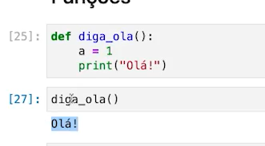

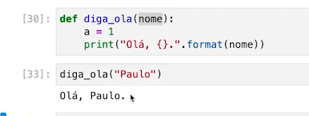

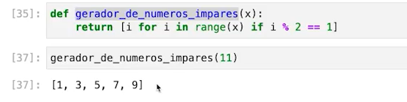

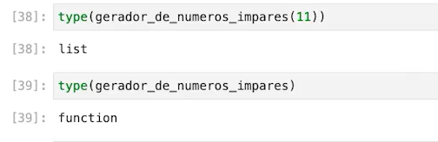

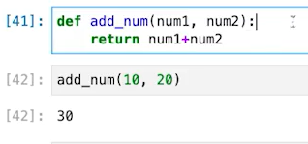

# [Quiz – Funções](https://hub.asimov.academy/curso/atividade/quiz-funcoes/)

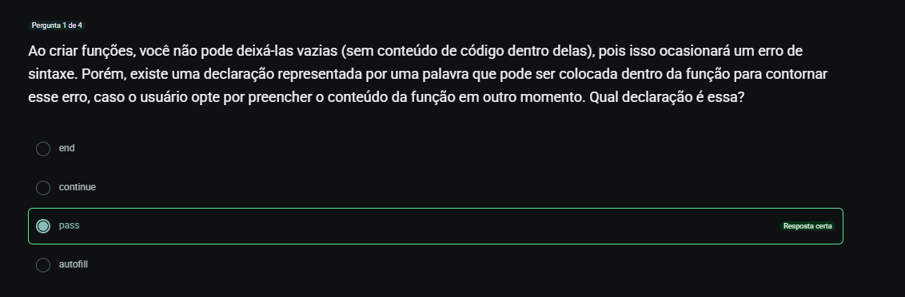

Pergunta 1 de 4

Ao criar funções, você não pode deixá-las vazias (sem conteúdo de código dentro delas), pois isso ocasionará um erro de sintaxe. Porém, existe uma declaração representada por uma palavra que pode ser colocada dentro da função para contornar esse erro, caso o usuário opte por preencher o conteúdo da função em outro momento. Qual declaração é essa?

end

continue

pass

Resposta certa

autofill

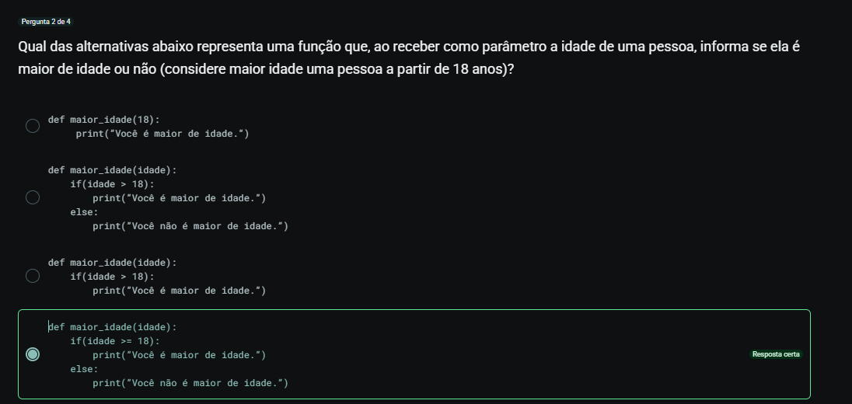

Pergunta 2 de 4

Ao criar funções, você não pode deixá-las vazias (sem conteúdo de código dentro delas), pois isso ocasionará um erro de sintaxe. Porém, existe uma declaração representada por uma palavra que pode ser colocada dentro da função para contornar esse erro, caso o usuário opte por preencher o conteúdo da função em outro momento. Qual declaração é essa?

end

continue

pass

Resposta certa

autofill

Continuar

Qual das alternativas abaixo representa uma função que, ao receber como parâmetro a idade de uma pessoa, informa se ela é maior de idade ou não (considere maior idade uma pessoa a partir de 18 anos)?

def maior_idade(18):

print(”Você é maior de idade.”)

def maior_idade(idade):

if(idade > 18):

print(”Você é maior de idade.”)

else:

print(”Você não é maior de idade.”)

def maior_idade(idade):

if(idade > 18):

print(”Você é maior de idade.”)

def maior_idade(idade):

if(idade >= 18):

print(”Você é maior de idade.”)

else:

print(”Você não é maior de idade.”)

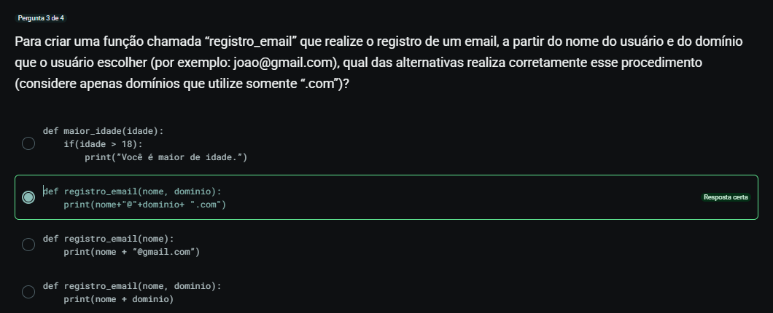

# [Lambda](https://hub.asimov.academy/curso/atividade/lambda/)

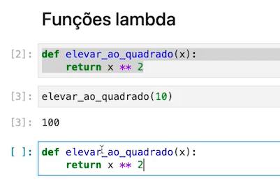

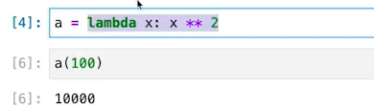

# [Exercícios – Parte 2](https://hub.asimov.academy/curso/atividade/exercicios-parte-2/)

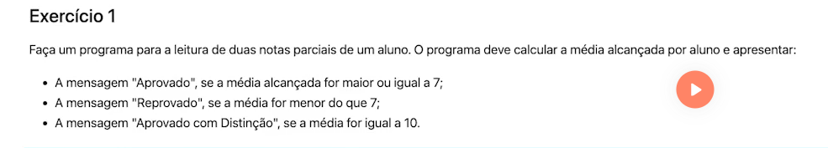

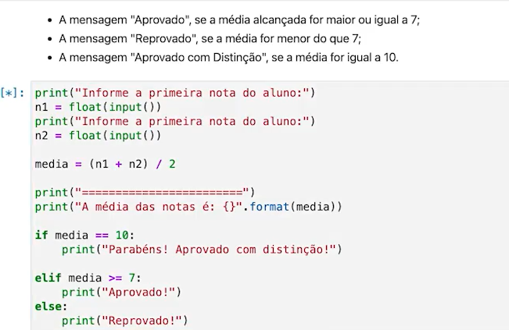

# [Solução dos exercícios – Parte 2](https://hub.asimov.academy/curso/atividade/solucao-dos-exercicios-parte-2/)

